PREGUNTA: Una empresa suiza compra materiales procedente de Nigeria y con ellos fabrica relojes que posteriormente vende a España. Identifica que países hacen exportaciones y cuáles importaciones.
Solución.

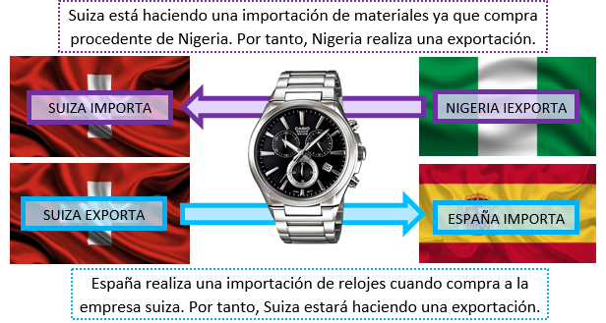

Indica qué medida de proteccionista se trata en cada caso.
a) La Unión Europea limita la cantidad de zapatos que pueden entrar desde Vietnam.
b) Estados Unidos fija un impuesto al vino que entra de España.
c) La Unión Europea impone restricciones de calidad e higiene a productos que vienen de otros países.
d) China da ayudas a empresas como Huawei para que puedan vender en otros países.

Soluciones
a) Contingentes
b) Aranceles
c) Barreras no arancelarias
d) Subvenciones a la exportación.

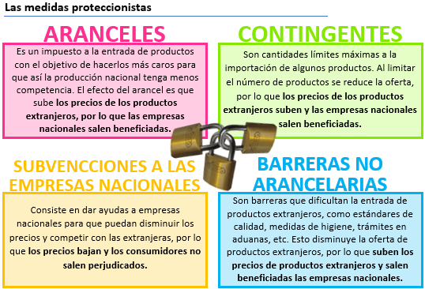

¿Cómo se reflejarían las siguientes operaciones en la cuenta corriente? ¿Habría superávit o déficit?
1. Una empresa española compra queso francés por 1000 euros.
2. Turistas ingleses gastan 2000 euros en España.
3. El Santander paga 3000 euros de intereses de un préstamo a un banco de Argentina.
4. Francia paga 4000 euros en pensiones a residentes españoles.
Soluciones
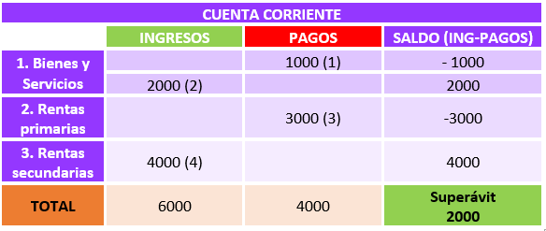

¿Cómo se reflejarían las siguientes operaciones en la cuenta capital? ¿Habría superávit o déficit?
5. Una empresa española compra una patente a una empresa italiana por 5000 euros.
6. España recibe ayudas de la UE por 6000 euros.

Soluciones
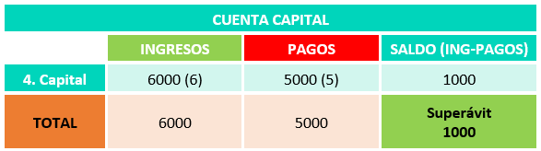

¿Cómo se reflejarían las siguientes operaciones en la cuenta financiera? ¿Habría superávit o déficit?
7. Zara invierte 7000 euros en Miami.
8. Un americano compra acciones de Telefónica por 8000 euros.
9. Unicaja presta 9000 euros a un banco inglés.

Soluciones
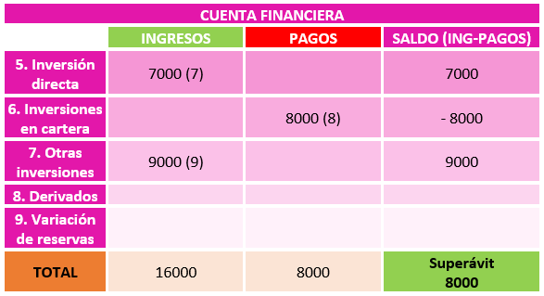

ACTIVIDAD
Vamos a ver las mismas operaciones de antes y como habría que contabilizarlas por segunda vez, en esta ocasión en reservas:
Operaciones corrientes (suponen ingresos o pagos)
1. Una empresa española compra queso francés por 1000 euros.
2. Turistas ingleses gastan 2000 euros en España.
3. El Santander paga 3000 euros de intereses de un préstamo a un banco de Argentina.
4. Francia paga 4000 euros en pensiones a residentes españoles.
5. Una empresa española compra una patente a una empresa italiana por 5000 euros.
6. España recibe ayudas de la UE por 6000 euros.
Operaciones financieras (suponen derechos de cobro u obligaciones de pago)
7. Zara invierte 7000 euros en Miami.
8. Un americano compra acciones de Telefónica por 8000 euros.
9. Unicaja presta 9000 euros a un banco inglés.
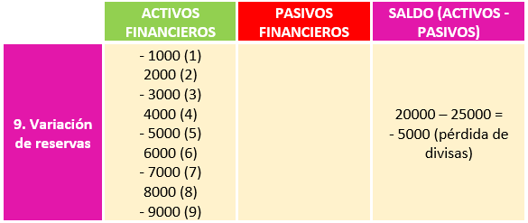

España produce jamón de jabugo a 50 euros el kilo. Estados Unidos produce iphones a 1000 dólares. Calcula cuánto cuesta comprar jamón y iphones en España y Estados Unidos si:

a) El tipo de cambio $/€ es 1
b) El tipo de cambio $/€ es 1,20
c) El tipo de cambio $/€ es 0,80

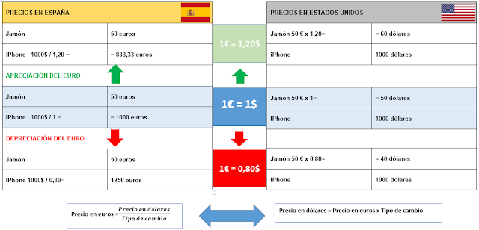

Como vemos en la tabla, una apreciación del euro (pasar de un tipo de cambio $/€ de 1 a 1,20) convierte los productos americanos más baratos en España (el iphone pasa de vale 1000 euros a 833)

Sin embargo, una depreciación del euro (pasamos de 1 a 0,80) convierte los productos en más caros (el iphone pasa a valer 1250)

ACTIVIDAD

Explica que ocurrirá con el tipo de cambio $/€ si hay un aumento de los precios en Europa, mientras los precios en Estados Unidos se mantienen.

Solución

El aumento de los precios de Europa hace los productos europeos menos interesantes para los americanos. Por tanto, habrá menos exportaciones desde Europa y la demanda de euros disminuirá. Es decir, la demanda de euros se desplaza a la izquierda

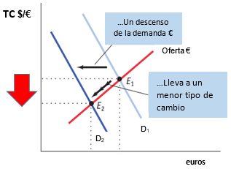

Por otra parte, ahora los productos americanos pueden resultar más interesantes para los europeos. ¿Por qué? Porque en Estados Unidos los precios se mantienen mientras que en Europa crecen. Eso hará que muchos europeos quieran comprar ahora en Estados Unidos por lo que demandarán dólares y ofrecerán sus euros a cambio. Es decir, la oferta de euros se desplazará a la derecha.

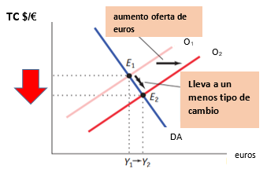
Ambos desplazamientos provocan escasez. Se demandan menos euros y mientras ofrecen más. Todo esto provoca una ABUNDANCIA de euros que hace que baje el tipo de cambio

